無線通訊網路系統與物聯網應用
成員：M11202165 陳韋翰
M11302131 簡應謙

Assume you are connecting to Internet for online video conferencing, online gaming or immersive applications, which require large bandwidth and low latency, through base station, e.g., gNB, LEO satellite, WiFi-7/8, which theoretically provide 1000 Mbps downlink data rate. You feel happy while using applications.

However, you find the downlink throughput only reaches 10 Mbps today.
- In your opinion, why does this situation happen in the viewpoint of network architecture?
- Can you think about solutions to fix the problem in terms of the 5 layers’ network architecture?

一、行動無線網路通訊

假設場域
基站1個、使用者裝置$N$個。

基站表示為：
$$bs$$
使用者裝置的集合表示為：
$$U=\{u_{1},u_{2},…,u_{n}\} , 0≤n≤\text{N}$$

可能問題 #1：SNR過低 (Physical Layer)
使用者裝置接收到的RF訊號強度不夠，這是因為通道的傳輸最大吞吐量與頻寬及訊號雜訊比SNR相關。假設基站$bs$分配給使用者裝置${ u}_{n}$的頻寬為$B_{u_{n}}$，根據Shannon–Hartley theorem [1]，使用者裝置${ u}_{n }$的通道最大吞吐量可表示為：
$$C_{u_{n}}=B_{u_{n}}×\log_{2}\left(1+\frac{S_{u_{n}}}{N_{u_{n}}}\right)$$
其中$S_{u_{n}}$表示訊號功率，$N_{u_{n}}$ 表示雜訊功率。
SNR過低的具體原因：
- 距離衰減
隨著訊號從發射端到接收端的距離增加，訊號強度會以平方反比的方式衰減。距離越遠，接收到的訊號強度越低。根據Friis transmission equation [2]，在無線通信中接收功率${ P}_{r }$與發射功率${ P}_{t }$的關係可用以下式子表示：
$$P_{r}=P_{t}G_{t}G_{r}{\left(\frac{λ}{4πd}\right)}^{2}$$
其中$G_{t}$和$G_{r}$表示接收和發射天線的增益，$λ$為訊號的波長，$d$代表發射器和接收器之間的距離。

- 多路徑干擾 (multipath effects)
RF訊號在穿越建築物、樹木、牆壁等物理障礙物，或在雨、霧、雪等氣候條件下，由於不同介質之間的透射、介質空隙的繞射以及表面的反射，導致訊號從發送端到接收端變為多種不同的頻率、相位和振幅，從而造成訊號衰減或失真。

解決方法：
- 提升覆蓋率或避免障礙物
  - 增加基站數量和密度
  - 使用RIS (Reconfigurable Intelligent Surface) 反射RF訊號
  - 提高基站天線的擺放位置
- 提升穿透、有效傳輸距離
  - 提高基站的天線功率
- 抑制通道衰減
  - 使用MIMO技術改善通訊品質

可能問題 #2：基站載波的波長特性 (Physical Layer)
問題中的吞吐量需求為1000 Mbps，屬於大頻寬的應用，應選擇使用FR2高頻段的載波。而波長在1~10毫米，頻率介於30~300GHz間的波，被稱為毫米波 (mmWave)。
表一、頻段的定義
Frequency range designation |  | Corresponding frequency range
FR1 |  | 410 MHz – 7125 MHz
FR2 | FR2-1 | 24250 MHz – 52600 MHz
 | FR2-2 | 52600 MHz – 71000 MHz

上表一為3GPP TS 38.104所定義電波頻段。FR2相較於FR1而言，其可用頻寬較多，能支援大頻寬需求。但因為波長較短，所以穿透力弱、傳送距離短，通常需要波束成形 (Beamforming) 在固定方向形成波束，以提高指向性，並搭配波束控制 (Beam Steering) 動態改變波束方向，同時利用波束追蹤 (Beam Tracking) 指向預期的使用者位置 (參考下圖一)。
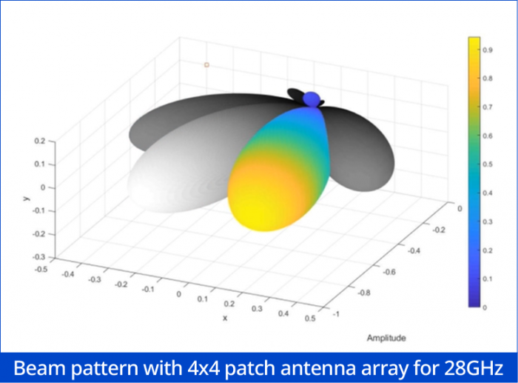
圖一、具指向性的波束

毫米波訊號衰減的具體原因：
- 透射和繞射能力較弱，且傳輸距離短
- 覆蓋範圍不夠大，造成使用者和基站間距離過長
- 天線數量限制了可形成的波束數量，也限制能同時服務的使用者數量
- 使用者變多，會使波束追蹤變得困難，也降低了每個波束的增益

解決方法：
由於頻段特性，毫米波訊號易於衰減。在多使用者的情況下，使用毫米波的基站除了增加部署密度或提高天線功率外，目前並沒有特別有效的方法來改善訊號品質，只能根據應用需求進行取捨。例如，使用FR1和FR2混合的基站，FR1負責控制平面 (Control Plane)，確保服務的可靠性；FR2負責資料平面 (Data Plane)，在需要大頻寬的情況下再切換過來。

可能問題 #3：基站頻寬限制 和 使用者過多 (MAC Layer)
在4G LTE和5G NR中，資源分配是通過OFDMA實現的，物理資源區塊PRB是資源分配的最小單位。如下圖二所示，每個PRB由12個子載波和14個OFDM符號組成，共計168個資源元素RE。一個Radio Frame的持續時間為10ms，可以拆分為10個1ms的Subframe，每個Subframe可容納的OFDM符號數量與子載波頻寬有關。每個RE能傳輸的位元數，則取決於調變階數。
根據3GPP TS 38.211，子載波頻寬為 (LTE 固定15Hz)：
$$Δf=2^{μ}×15\text{ kHz }, μ=0,1,2,3,4,5,6$$
每個Subframe對應的OFDM符號數量為：
$$\text{1 Subframe (1ms)}=2^{μ}×14 \text{Symbols}$$
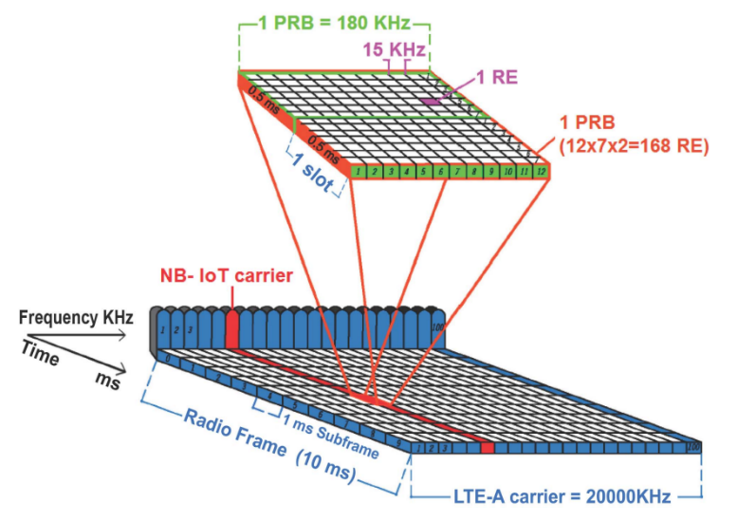
圖二、OFDMA in 4G LTE

以下行為例，使用者裝置會量測基站的RF訊號強度 (Physical Layer)，根據訊號雜訊比SNR轉換為通道品質指標CQI，再將量測報告傳回基站。下圖三為3GPP. TS 38. 214定義的CQI與調變的對照表之一，CQI越高代表訊號越好，對應到越高的調變階數；反之，則會選擇較低階調變來保證通信的穩定性。
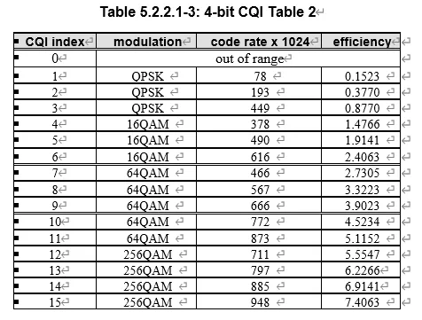
圖三、CQI Table

透過基站$bs$每秒分配給使用者裝置${ u}_{n}$的PRB數量和調變階數$m$，可以算出使用者裝置的吞吐量：
$${\text{Throughput}}_{u_{n}} \left(\text{bps}\right)=m×\frac{RE}{PRB}×\frac{PRB_{u_{n}}}{\text{second}}$$
基站的總頻寬有限，也就代表能分配的PRB有限，在滿載的情況下增加新的使用者，必定會將資源給分走，造成每個使用者的吞吐量都下降。

具體原因：
- 基站最大的吞吐量，可能本來就不足 1000 Mbps
- 使用者增加，資源被分走，吞吐量就下降

解決方法：
- 增加單個基站頻寬，或是讓使用者連上兩個甚至是多個基站，增加總頻寬
- 增加基站數量，並做流量導引 (Traffic Steering) 和負載平衡，維持服務品質

可能問題 #4：都普勒效應 (Physical Layer)
都普勒效應會使通道的特性隨著時間而改變，增加了訊號品質的不確定性，在高速移動載具或是衛星通訊這類場景會遇到。

當發射端或接收端相對於對方移動時，訊號頻率會發生變化，如下圖四所示，接近時頻率會上升；遠離時頻率會下降。在無線通訊中，這些頻率偏移會導致解碼困難、傳輸誤碼或通訊中斷。
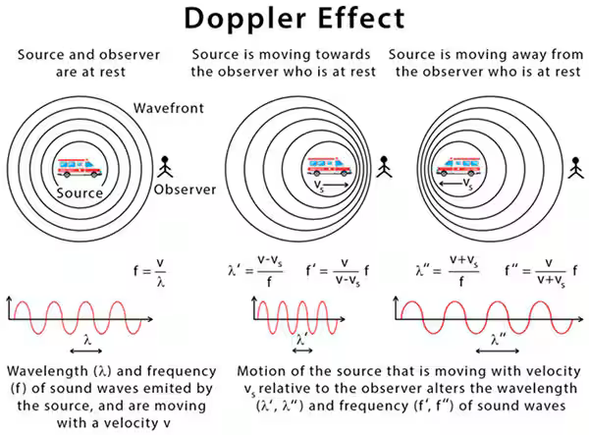
圖四、都普勒效應示意

具體影響包含：
- 連接不穩或無法連接
發送端和接收端的相對移動速度高，導致接收訊號頻率偏移，尤其在高頻段中更加顯著。通道狀況變化很快，系統的通道估計無法跟上頻率變化，降低接收端的訊號強度，導致連接不穩、傳輸效率下降，甚至是斷線。

解決方法：
- 都普勒頻移估計與補償
  - 幾何分析法，發射端和接收端的相對運動速度，計算出都普勒頻移
  - 卡爾曼濾波頻移估計、最大概似估計
- UE與衛星直連，都普勒頻移估計與補償 (基於虛擬衛星小區VSC)
  - UE將其位置、速度以及所需的QoS需求 (最大頻寬、最小都普勒頻移和最小延遲) 傳送給為其提供服務的CCU，VSC中的所有DU也會定期將星曆資訊發送給CCU。
  - CCU掌握UE及所有DU的必要信息，能選擇符合UE QoS要求的DU及波束，並根據UE的速度、位置與DU的運動資訊估算兩者間的都普勒頻移。CCU會補償UE、DU之間的傳輸延遲，將都普勒頻移的初步估計值分別發送給DU和UE。
  - 若都普勒頻移估計不準確，UE或DU可重新發送位置和速度等信息請求校正，CCU則將修正後的頻移估計值回饋給UE或DU。
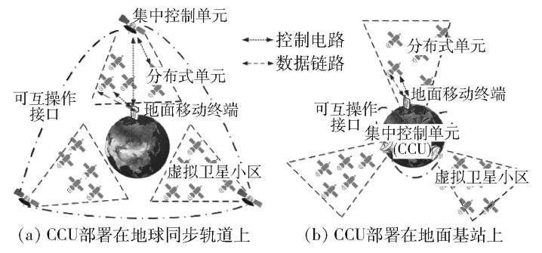
圖五、非地面網路虛擬衛星小區網路架構

二、無線/有線網絡通訊

可能問題 #5：掉包、擁塞 (Network Layer、Transport Layer)
具體原因：
封包可能在傳遞的時候，因為路由當中的緩衝區buffer已滿，新進的封包無法儲存，導致掉包的狀況發生。

解決方法：
- 透過通報機制，路由回傳ACK時加上剩餘的緩衝區大小，避免傳送端一次傳送過大或過多封包。
- 透過TCP擁塞控制 (Congest Control) 這種自我時序調節，來調節封包傳輸的節奏。

TCP為了確認封包是否遺失，會在每個封包發送時設置一個計時器。如果在計時器的時限內收到對方的ACK，就可以確認對方已收到該封包；否則，則視為封包遺失，需要重新傳輸。RTT表示來回傳送時間，MSS是每個封包可以發送的最大大小，而Window則表示在收到接收端的ACK之前，能一次性發送多少倍的MSS資料。它們之間的關係如下：
$$Window=MSS ×N$$
逾時演算法 (原始演算法) 定義發送一個封包到接收到該封包的時間$SampleRTT$，當下測量到的RTT 記為$SampleRTT\left[n+1\right]$。而前次預測的封包傳送時間定義為$EstRTT\left[n\right]$，當下預估的封包傳送時間則記為$EstRTT\left[n+1\right]$。當下預估的RTT計算式如下：
$$EstRTT\left[n+1\right]=(α) EstRTT\left[n\right]+\left(1-α\right) SampleRTT\left[n+1\right]$$
其中$α$通常為0.8~0.9，Timeout則用兩倍的$EstRTT[n+1]$計算，如果封包超過這個時間沒有收到ACK則視為丟包，可能有網路擁塞情形發生。

擁塞控制主要用來控制在不等待ACK的情況下，發送端能夠同時發送的最大數據量，可採用「和式增加，倍式減少」(AIMD) 策略，參考下圖六。當連續收到3個ACK時，表示可能發生了丟包，此時需要將擁塞窗口Congestion Window大小減半，最小減少到1倍的MSS。如果發生逾時事件，擁塞窗口會直接減少到1倍的MSS。當成功送出一個封包並收到ACK後，擁塞窗口的大小將增加1個MSS，這個階段被稱為「擁塞預防階段」(Congestion-Avoidance Phase)。在慢啟動階段，當開始傳輸或發生逾時事件時，擁塞窗口會以指數方式增長，直到其值超過前次MSS的一半，此後將轉入和式增加的方式。
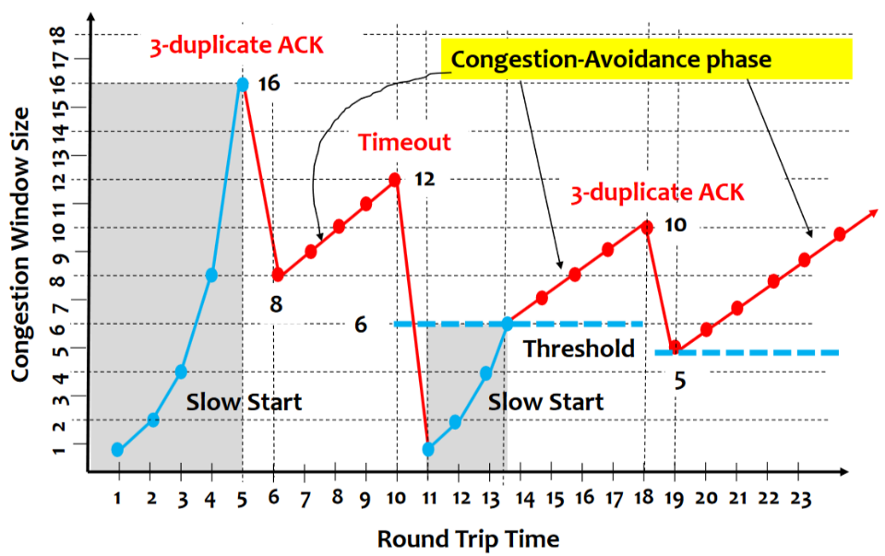
圖六、擁塞視窗大小調整
TCP擁塞控制會因為以下原因表現不佳：
- 網路本身負荷就很大，時常處於擁塞狀態，Congest Window沒有辦法太大。

- 無線網路本身就會丟包讓演算法以為Timeout事件發生，降低速度。如果發生得太頻繁會影響使用體驗。

- 突如其來的傳送大量資料，像是一些應用程式，例如視訊串流、大檔案傳輸或雲端備份，會產生突發性的流量，這些流量在短時間內會有較高的傳輸速率，然後再回到較低的傳輸速率。當這些突發的數據流進入有限頻寬的網路時，可能會因為數據量突然增加而造成封包丟失。TCP 的擁塞控制機制會偵測到這些丟失情況，將其解讀為網路擁塞的跡象，因此會降低傳輸速率。隨著時間推移，TCP會慢慢提升其傳輸速率，但在遇到新的突發流量時，會再次因丟包而降低速度。這種不斷自我節制的行為，導致 TCP 無法充分利用網路的最大可用頻寬，進而影響應用程式的整體傳輸速率和效率。

可能問題 #6：掉包、擁塞 (Network Layer、Transport Layer)
具體原因：
有很大量的應用程式同時存取網路，所有使用不同TCP擁塞控制演算法的應用程式同時間大量的存取網路，導致擁塞情況發生。

解決方法：
- 網路切片Network Slicing
如下圖七所示，針對不同的應用程式用途去區分所需使用的資源，讓需要大頻寬的應用程式能好好的使用大頻寬。
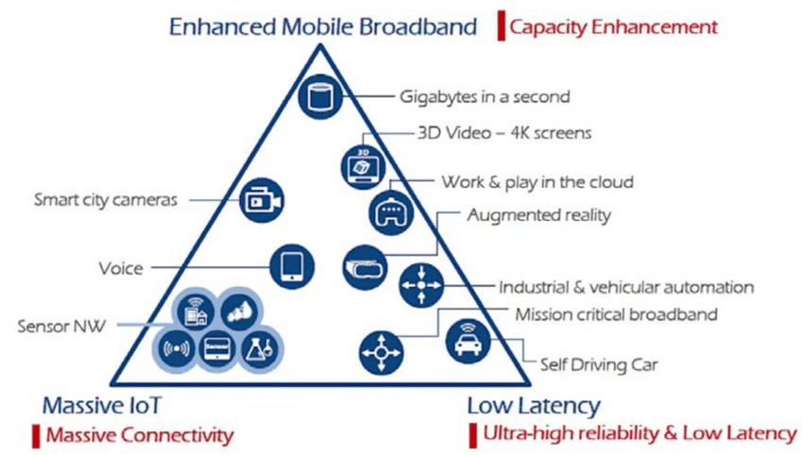
圖七、不同應用場景

- L4S技術 (Low Latency, Low Loss, Scalable throughput)
針對即時的應用程式，使用新的TCP演算法 (TCP Prague) 當中的ECN (Explicit Congestion Notification) 特性去控制封包的傳送速度，使TCP能夠更穩定地適應突發流量，減少丟包情況並降低延遲。

其他可能問題：網路節點的吞吐量限制
- 使用者家中路由器的網路接口或網路線支援的頻寬不足
- 網路設備的硬體資源瓶頸，像是CPU性能、記憶體不足也會影響處理速度
- 網路拓樸或路由演算法沒做好，不光要考慮最短路徑，也要負載平衡
- 伺服器可能會限制每個IP的最大流量，跟網路服務供應商沒關係

參考文獻
- Shannon, C. E. (1948). A mathematical theory of communication. The Bell System Technical Journal, 27(3), 379–423, 623–656. (Refer to Theorem 17)
- Friis, H. T. (1946). A note on a simple transmission formula. Proceedings of the I.R.E. and Waves and Electrons, 34(5), 254–256.
- Tse, D., & Viswanath, P. (2005). Fundamentals of wireless communication. Cambridge University Press. (Refer to multipath effects.)
- Unictron. (n.d.). 5G毫米波通訊技術. Retrieved November 3, 2024, from https://www.unictron.com/wireless-communications/tpost/5g-millimeter-wave-communications-technology/?lang=zh-hant
- 3GPP. TS 38.104 (v18.7.0). (Refer to Definition of frequency range.)
- 3GPP. TS 38.211 (v17.6.0). (Refer to Supported Transmission Numerologies.)
- 3GPP. TS 38. 214 (v17.0.0). (Refer to CQI Table.)
- EL Fawal, A. H., Mansour, A., Najem, M., Le Roy, F., & Le Jeune, D. (2018). CTMC modeling for M2M/H2H coexistence in a NB-IoT Adaptive eNodeB. In 2018 IEEE Conferences on Internet of Things, Green Computing and Communications, Cyber, Physical and Social Computing, Smart Data, Blockchain, Computer and Information Technology, Congress on Cybermatics. Brest, France.
- 朱军, 李秋瑾, 李凯, & 王华俊. (2020). 卫星组网系统下的多普勒频移估计与补偿. 北京邮电大学学报, 43(3), 66-71.
- Huang, N.-F. (n.d.). 計算機網路概論：傳輸層通訊協議 [講義]. 國立清華大學
- MURARA, B. (n.d.). IMT-2020 Network high level requirements, how African countries can cope. Draft ITU-T Rec. Y.IMT2020-reqts. ITU-T SG 13 Vice-chairman. Retrieved from https://www.itu.int/en/ITU-T/Workshops-and-Seminars/standardization/20170402/Documents/S2_4.%20Presentation_IMT%202020%20Requirements-how%20developing%20countries%20can%20cope.pdf

